Паутова Анна Сергеевна
249-025-194
Игра «Защитники древней Руси и России»
Цель:
Расширить и закрепить представления детей об одежде и оружие русских богатырей и современных воинов.

Задачи:
- Познакомить детей с воинским снаряжением русских богатырей и современных воинов.
- Обогатить словарь детей за счёт слов: палица, булава, кольчуга, латы, бескозырка, китель, граната, пулемёт и т.д.
- Развивать интерес и любознательность.

Материалы:
- Картинки, с изображением оружия и одежды русских богатырей и современных защитников.
- Карточки, на которых изображены древний воин и современный воин.

Правила игры:
Ведущий раскладывает перед детьми картинки, на которых изображены оружие и одежда. Играющие должны выбрать то, что относится к оружию и одежде русских богатырей, а что к современным защитникам, назвать и разложить рядом с карточками с изображением древнерусского воина и современного защитника.
Когда все картинки разложены, дети проверяют, правильно ли они разложены.
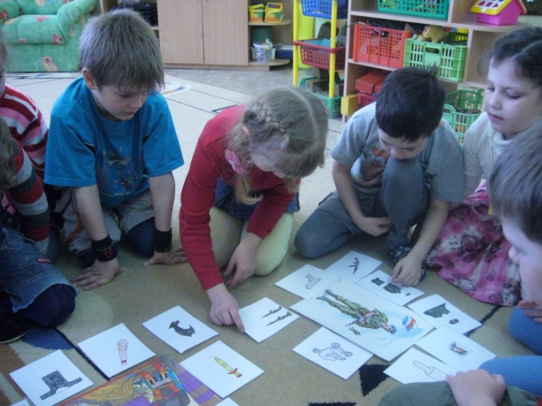

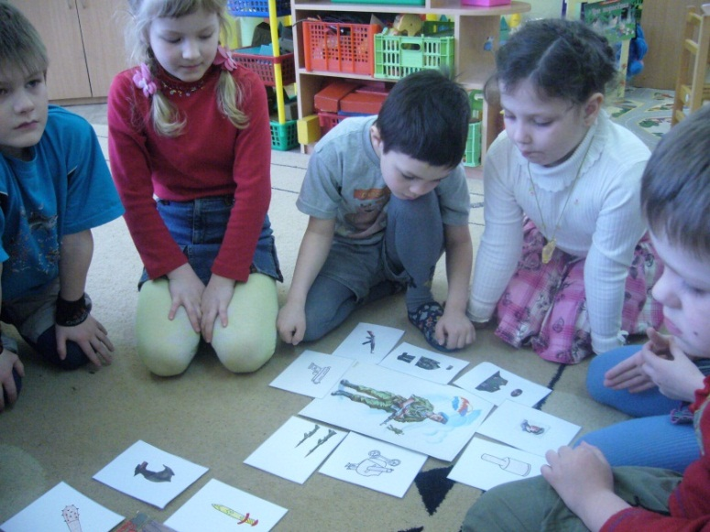

Паутова Анна Сергеевна
249-025-194

Игра «Что в военном пакете?»
Цель:
Закрепить название родов войск.
Задачи:
- Учить узнавать и называть рода и виды войск.
- Ввести в активный словарь детей слова, перечисляющие рода войск.
- Воспитывать желание быть защитником Родины.

Материалы:
- Карточки, на которых изображены различные рода войск.
- Большие карты, изображающие небо, сушу, море.

Ход игры:
Детям раздаются карточки, на которых изображены различные рода войск. Их нужно разложить на большие карты, изображающие небо, море, землю, распределив по принадлежности.

